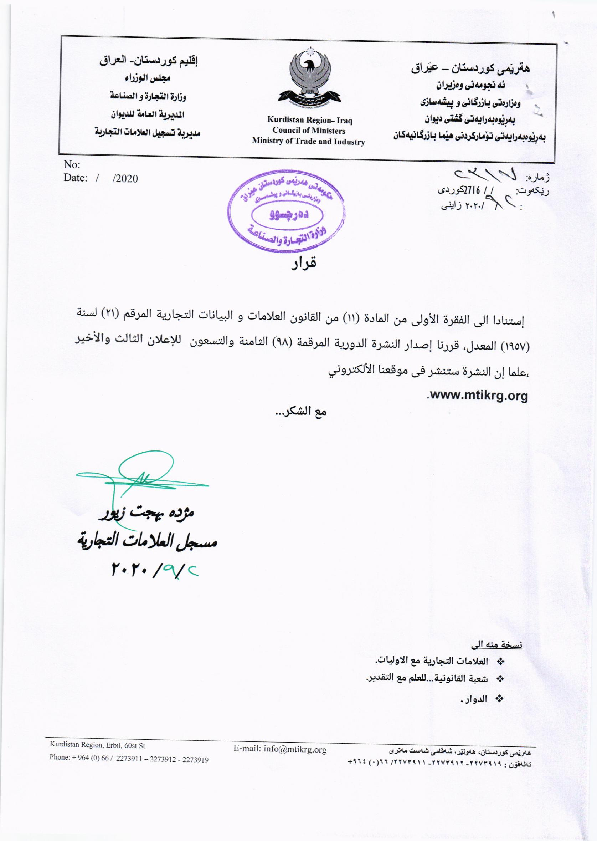
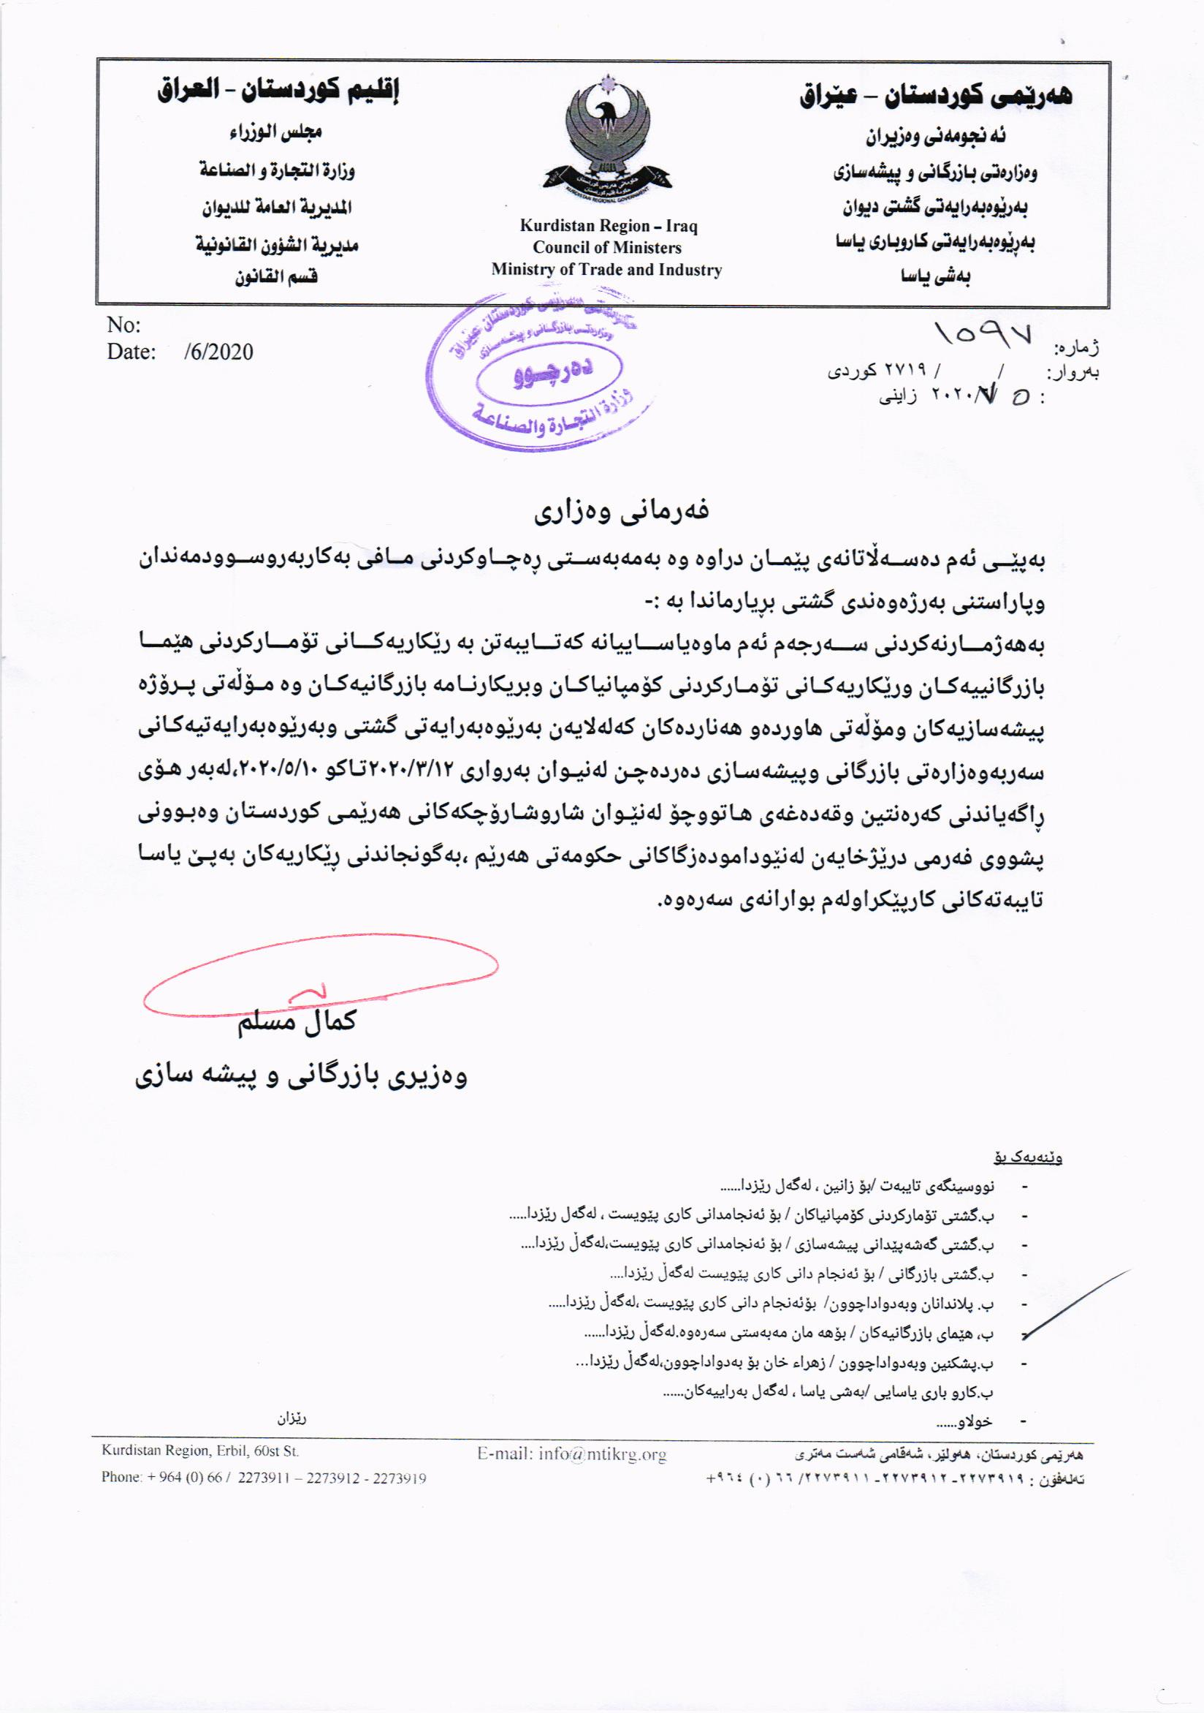
بلاوكراوةي ذمارة ( 98) لة ريَكةوتي//2020 دةرضووة و ئةم هيَمايانة بؤ جاري يةكةم بلَاودةكريَنةوة
فهرست النشرة رقم (98) في / / 2020 تتضمن العلامات التي تنشر للمرة الاولى
ذمارةى لاثةرِةى  بلاَوكراو  رقم تسلسل  النشرة | رِيَكةوتى ثيَشكةش كردنى داواكارى  تاريخ تقديم الطلب | خاوةنى هيَما  مالك العلامة | هيَماى بازرطانى  العلامة التجارية | ثؤلى  صنف
أعادة نشر العلامة بالنشرة 64  دووبارة بلاوكراوةي هيَماي بازرطاني كة بلاوكرابوو 64 | 27-11/219 | معمل كريت فود الصناعة الجبس | Mr yoyo | 29-ز-31-أ
أعادة نشر العلامة بالنشرة 77  دووبارة بلاوكراوةي هيَماي بازرطاني كة بلاوكرابوو 77 | 12/11/2019 | ECZA CIBASI TUKETIM URUNLERI | Selpak professional | 6ل- 9أ-ح-11و-ط-ز-20ج-د-21أ-ج
أعادة نشر العلامة بالنشرة 82  دووبارة بلاوكراوةي هيَماي بازرطاني كة بلاوكرابوو 82 | 10/4/2018 | ECZA CIBASI TUKETIM URUNLERI | silen | 16أ
أعادة نشر العلامة بالنشرة 77  دووبارة بلاوكراوةي هيَماي بازرطاني كة بلاوكرابوو 77 | 10/4/2018 | ECZA CIBASI TUKETIM URUNLER | solo | 16أ
أعادة نشر العلامة بالنشرة 82  دووبارة بلاوكراوةي هيَماي بازرطاني كة بلاوكرابوو 82 | 10/4/2018 | ECZA CIBASI TUKETIM URUNLER | selpak | 6ل- 9أ-ح-11و-ط-ز-20ج-د-21أ-ج
أعادة نشر العلامة بالنشرة 68  دووبارة بلاوكراوةي هيَماي بازرطاني كة بلاوكرابوو 68 | 15/3/2016 | كؤمثانيايي (ئارسان كراون)بؤ بازرطانى طشتى /سنوردار | Arsan Crown | 29-أ.ب.ج.د.ه,و.ز,ح-30-31-ا.ج.د.و.32-.ب
أعادة نشر العلامة بالنشرة 33  دووبارة بلاوكراوةي هيَماي بازرطاني كة بلاوكرابوو 33 | 28/3/2013 | كؤمثاناي (REGIONL FOODS ) بؤ بازرطانى طشتى و دابةش كردنى خؤراك | ظين VIN | 29-30
عادة نشر العلامة بالنشرة 91  دووبارة بلاوكراوةي هيَماي بازرطاني كة بلاوكرابوو 91 | 17/7/2019 | كؤمثانياي خةرمان  شركة خرمان | برنجي قو GHOO RICE | 30ه

أعادة نشر العلامة بالرقم (3012) في نشرة (97) وقد تم التعديل على العلامة التجارية (اضافة اصناف) المدة شهرالعلامة قابلة للإعتراض0
دووبارة بلاوكردنةوةي هيَماي ذمارة (3012) لة بلاوكراوةي (97)

راطةياندنى ذمارة / رقم الاعلان (98)

2556

- خاوةنى هيَما/ مالك العلامة / معمل كريت فود الصناعة الجبس
- ناونيشانى خاوةن هيَما / العنوان الكامل لمالك العلامة :- عراق /اربيل شةقامى شورش
- ناوى هيَما / اسم العلامة:- (Mr yoyo) .
- ثؤلَين/ صنف:- (3أ-ب-16أ).
- ريَكةوت و ذمارةى ثيَشكةش كردنى داواكارى / تاريخ ورقم تقديم الطلب:- (6767) (27/11/2019).

أعادة نشر العلامة بالرقم (4865) في نشرة (82)وقد تم تغير الاسم صاحب العلامة التجارية
دووبارة بلاوكردنةوةي هيَماي ذمارة (4865) لة بلاوكراوةي (82) بةطؤريني ناوي هيَماي بازرطاني

راطةياندنى ذمارة / رقم الاعلان (98)

2557

- خاوةنى هيَما/ مالك العلامة / ECZA CIBASI TUKTIM URUNLERI SANAYI ve TICARET ANONIM SIRKETI / الجنسية التركية
- ناونيشانى خاوةن هيَما / العنوان الكامل لمالك العلامة :- Istanbul Beykoz Kavacik Ofis Ruzgarli Bahce Mah . Kavak Sk . No: 20
- ناوى هيَما / اسم العلامة:- (Selpak PROFESSIONAL)
- ثؤلَين/ صنف:- (6ل- 9أ-ح-11و-ط-ز-20ج-د-21أ-ج).
- ريَكةوت و ذمارةى ثيَشكةش كردنى داواكارى / تاريخ ورقم تقديم الطلب:- (4865) (12/11/2018).

أعادة نشر العلامة بالرقم (3829) في نشرة (77)وقد تم تغير الاسم صاحب العلامة التجارية
دووبارة بلاوكردنةوةي هيَماي ذمارة (3829) لة بلاوكراوةي (77) بةطؤريني ناوي هيَماي بازرطاني

راطةياندنى ذمارة / رقم الاعلان (98)

2558

- خاوةنى هيَما/ مالك العلامة / ECZA CIBASI TUKETIM URUNLERI SANAYE VE TICARET ANONIM SIRKETI / الجنسية التركية

- ناونيشانى خاوةن هيَما / العنوان الكامل لمالك العلامة :- Istanbul Beykoz Kavacik Ofis Ruzgarli Bahce Mah . Kavak Sk . No: 20
- ناوى هيَم ثؤلَين/ صنف:- (Silen).
- ا / اسم العلامة:- (16أ)
- ريَكةوت و ذمارةى ثيَشكةش كردنى داواكارى / تاريخ ورقم تقديم الطلب:- (3829) (10/4/2018).
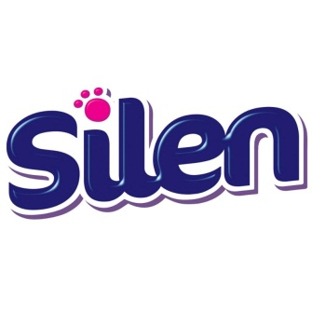

أعادة نشر العلامة بالرقم (3829) في نشرة (77)وقد تم تغير الاسم صاحب العلامة التجارية
دووبارة بلاوكردنةوةي هيَماي ذمارة (3829) لة بلاوكراوةي (77) بةطؤريني ناوي هيَماي بازرطاني

راطةياندنى ذمارة / رقم الاعلان (98)

2559

- خاوةنى هيَما/ مالك العلامة / ECZA CIBASI TUKETIM URUNLERI SANAYE VI TICARET ANONIM SIRKETI / الجنسية التركية

- ناونيشانى خاوةن هيَما / العنوان الكامل لمالك العلامة :- Istanbul Beykoz Kavacik Ofis Ruzgarli Bahce Mah . Kavak Sk . No: 20
- ناوى هيَم ثؤلَين/ صنف:- (Solo).
- ا / اسم العلامة:- (16أ)
- ريَكةوت و ذمارةى ثيَشكةش كردنى داواكارى / تاريخ ورقم تقديم الطلب:- (3828) (10/4/2018).

أعادة نشر العلامة بالرقم (3827) في نشرة (77)وقد تم تغير الاسم صاحب العلامة التجارية
دووبارة بلاوكردنةوةي هيَماي ذمارة (3827) لة بلاوكراوةي (77) بةطؤريني ناوي هيَماي بازرطاني

راطةياندنى ذمارة / رقم الاعلان (98)

2559

- خاوةنى هيَما/ مالك العلامة / ECZA CIBASI TUKTIM URUNLERI SANAYE VE TICARET ANONIM SIRKETI / الجنسية التركية

- ناونيشانى خاوةن هيَما / العنوان الكامل لمالك العلامة :- Istanbul Beykoz Kavacik Ofis Ruzgarli Bahce Mah . Kavak Sk . No: 20
- ناوى هيَم ثؤلَين/ صنف:- (Selpak).
- ا / اسم العلامة:- (3أ-ب-ج-د-5أ-ب-ج-د-ه-و-16أ-ب-ج-ط-ل)
- ريَكةوت و ذمارةى ثيَشكةش كردنى داواكارى / تاريخ ورقم تقديم الطلب:- (3827) (10/4/2018).

أعادة نشر العلامة بالرقم (2640) في نشرة (68)طلب اضافة اصناف
دووبارة بلاوكردنةوةي هيَماي ذمارة (2640) لة بلاوكراوةي (68) بة زياد كردني ثؤلين

راطةياندنى ذمارة / رقم الاعلان (98)

2559
- خاوةنى هيَما/ مالك العلامة / كؤمثانياي (ئارسان كراون) بؤ بازرطانى طشتى /سنوردار
- ناونيشانى خاوةن هيَما / العنوان الكامل لمالك العلامة :-عراق سليمانى – سوق خانقا
- ناوى هيَم ثؤلَين/ صنف:- (29-أ.ب.ج.د,ه.و.ز.ح-30-31.أ.ج.د.و-32.ب).
- ا / اسم العلامة:- (Arsan Crown)
- ريَكةوت و ذمارةى ثيَشكةش كردنى داواكارى / تاريخ ورقم تقديم الطلب:- (2640) (15/34/2016)
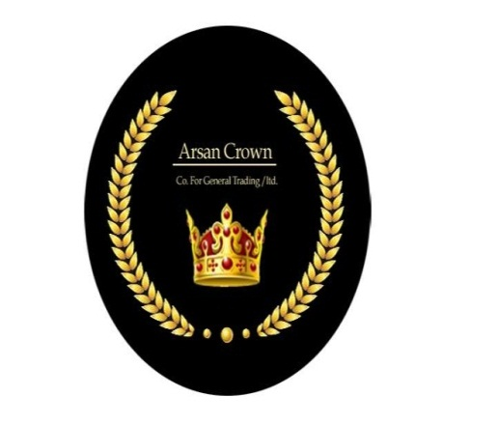

أعادة نشر العلامة بالرقم (940) في نشرة (33)نقل ملكية
دووبارة بلاوكردنةوةي هيَماي ذمارة (940) لة بلاوكراوةي (33) بةطؤريني ناوي خاون داريتى

راطةياندنى ذمارة / رقم الاعلان (98)

2559

- خاوةنى هيَما/ مالك العلامة/ كؤمثاناي (REGIONL FOODS ) بؤ بازرطانى طشتى و دابةش كردنى خؤراك/ سنوردار

- ناونيشانى خاوةن هيَما / العنوان الكامل لمالك العلامة :هةولير كؤمةلطاى كؤطاكان ريطاي طوير
- ناوى هيَم ثؤلَين/ صنف:- (29-30).
- ا / اسم العلامة:- (ظين VIN)
- ريَكةوت و ذمارةى ثيَشكةش كردنى داواكارى / تاريخ ورقم تقديم الطلب:- (940) (28/2/2013).

أعادة نشر العلامة بالرقم (4925) في نشرة (91) وقد تم بتعديل لوكو
دووبارة بلاوكردنةوةي هيَماي ذمارة (4925) لة بلاوكراوةي (91) بةضاكردنةوةى لوطؤ

راطةياندنى ذمارة / رقم الاعلان (98)

2559

- خاوةنى هيَما/ مالك العلامة/ كؤمثانياي:- خةرمان بؤ بازرطاني طشتي و بازرطاني ئاليك و ثيَداويستي ثةلةوةر/ سنوردار

- ناونيشانى خاوةن هيَما / العنوان الكامل لمالك العلامة :سليَماني شةقامي كاوة
- ناوى هيَم ثؤلَين/ صنف:- (30ه).
- / اسم العلامة:- (برنجي قو GHOO RICE)
- ريَكةوت و ذمارةى ثيَشكةش كردنى داواكارى / تاريخ ورقم تقديم الطلب:- (4925) (17/7/2019).

العلامات المنشورة في نشرة (98)

فةهرةستى بلاوكراوةي ذمارة ( 98)
لة ريَكةوتي 00/00/2020 دةرضووة و ئةم هيَمايانة بؤ جاري يةكةم بلَاودةكريَنةوة

ذمارةى لاثةرِةى  بلاَوكراو  رقم تسلسل النشرة | ذمارةى فايل  رقم فايل | رِيَكةوتى ثيَشكةش كردنى  داواكارى  تاريخ تقديم الطلب | خاوةنى هيَما  مالك العلامة | هيَماى بازرطانى  العلامة التجارية | ثؤل  صنف
 | 7080 | 10/3/2020 | كارطةي هيمؤ | Himo | 3أ-ب-16أ
 | 7081 | 18/5/2020 | كؤمثانياى/سيوان بؤ بازرطانى طشتى خؤراك/ سنوردار | Almayda Aldahabia المائدة الذهبية | 30-ه
 | 7082 | 18/5/2020 | كؤمثانياى/سيوان بؤ بازرطانى طشتى خؤراك/ سنوردار | QASER AL SULTAN قصرالسلطان | 29-30
 | 7083 | 12/5/2020 | بازرطان/ برزان محمد خالد عبداللة | DARK HORSE | 34
 | 7084 | 12/5/2020 | هؤطر حمدامين اسماعيل | BAKHAL | 3-أ-ب
 | 7085 | 12/5/2020 | بازرطان/ برزان محمد خالد عبداللة | AMEIRCANAVIATOR | 34
 | 7086 | 12/5/2020 | هؤطر حمدامين اسماعيل | KHALIFA | 3-أ-ب
 | 7087 | 12/5/2020 | هؤطر حمدامين اسماعيل | TETO | 3-أ-ب
 | 7088 | 20/5/20202 | شركة (اكد)لانتاج المشروبات الغازية والعصائر ومشروبات الطاقة/المحدودة | مستر ليمون MR LEMON- | 32-أ-ب-ج
 | 7089 | 20/5/2020 | بازرطان سةربةست احمد محمد | Hopper | 9-ح-11-د-ه
 | 7090 | 8/6/2020 | شركةالمصرف التجاري العراقي مساهمة خاصة | commercial bank of viraqالمصرف التجاري العراقي | 36-ب-ج 41-ب-42-و-ز).
 | 7091 | 8/6/2020 | شركةالمصرف التجاري العراقي مساهمة خاصة | CBIQ | 36-ب-ج 41-ب-42-و-ز).
 | 7092 | 10/6/2020 | Negin Asal Harand Company | نطين عسل اوند Negin Asal Avand | 30أ-ب-ج-د-ه-و-ز-ح-ط-ك-ل-ن-س-ع-ص-ر  35أ-ب-ج-39أ-ب-ج
 | 7093 | 10/6/2020 | كؤمثانياي شةكت بؤ بازرطاني طشتي | (SH) SHAWKAT COMPANY | 6أ-35ب-ج
 | 7094 | 10/6/2020 | بازرطان رسول مجيد رشيد | RT | 11ب-ج-د-ه-و-ز
 | 7095 | 17/6/2020 | نجم الدين محمد مصطفى | damas داماس مع شكل | 29-30
 | 7096 | 17/6/2020 | كؤمثانيايي monro)) بؤ بازرطانى طشتى و ثةلاوةر؟سنوردار | دجاج بلدى | 29-أ
 | 7097 | 5/7/2020 | بازرطان /احمد عمر حسين | تيما Tima | 29-ز-30.ح.-31.أ
 | 7098 | 24/6/2020 | كؤمثانيايي (دلبا دةيرى) بؤ بةرهةم هينانى بةرهةمة شيرةمةنيةكانو ئايس كريم | كوشان Koshan | 29-ه.30-ى.29.ج.د.-32.ب
 | 7099 | 22/6/2020 | كؤمثانيايي (رووداو)بؤ كاروبارى راطةياندن/ سنوردار | كيًشرِيكى لةطةلَ شكلى لؤطؤ | 35-أ
 | 7100 | 5/7/2020 | HEKTAS TICARET TURK ANONIM SIRKETI | hektas | 5-أ.و
 | 7101 | 24/6/2020 | كؤمثانيايي )موون لاين)بؤ طةشت و طوزاري و بازرطاتى طشتى | Moon line | 35-ب.ج.39-ج
 | 7102 | 7/7/2020 | : كؤمثانيايي ( اورينتال)بؤ و بازرطاتى طشتى وثيشةساى خوراك | MR.JOKER | 33
 | 7103 | 12/7/2020 | شركة زير للتجارة العامة الحدودة /الجنسية العراقية | ABC مع شكل | 3-أ.ب.ج.-29 .أ.ب.ج.ه.و.ح.-30.أ.ب.ج.د.ه.و.ز.ح.ط.ل.م.ن.س.ف.ر.-35.ب.ج
 | 7104 | 8/7/2020 | ثيشانطاي سوران كلاس | SORAN CLASS | 25ب-ه
 | 7105 | 12/7/2020 | كارطةي home chips | HOMAM – جبس همام | 29ز-31أ
 | 7106 | 15/7/2020 | United Detegent Industries | KUAT HARIMAU | 3أ-ب
 | 7107 | 15/7/2020 | MSPV GLOBAL INVESTMENTS | ARES SECURITY VEHICLES | 12أ
 | 7108 | 15/7/2020 | United Detegent Industries | K1000 | 3أ-ب
 | 7109 | 26/7/2020 | بازرطان جابر امين ياسين | soon | 3أ-ب-5أ
 | 7110 | 26/7/2020 | بازرطان جابر امين ياسين | SYNO | 3أ-ب-5أ
 | 7111 | 20/7/2020 | بازرطان كامران علي رشة سور | SADAF | 29-30-31
 | 7112 | 15/7/2020 | كؤمثانياي clean city | To zero | 35ب-ج
 | 7113 | 22/7/2020 | بازرطان احمد محمد امين | Pashmina Scarf | 25أ-ب
 | 7114 | 28/7/2020 | الشرق للخدمات الاخبارية المحدودة | Asharq | 38أ-41
 | 7115 | 28/7/2020 | الشرق للخدمات الاخبارية المحدودة | الشرق | 38أ-41
 | 7116 | 28/7/2020 | الشرق للخدمات الاخبارية المحدودة | الشرق للاخبار | 38أ-41
 | 7117 | 27/7/2020 | AKSA JENERATOR SANAYI ANONIM SIRKETI | aksa | 7أ
 | 7118 | 27/7/2020 | شركة مدينة الغذاء | باب المراد | 29ب-29ز-31أ
 | 7119 | 28/7/2020 | شركة نظير عبد حمدي الساعدي | ظابيز | 35ب-ج
 | 7120 | 22/7/2020 | كؤمثانياي Golden Data | Golden Data | 35ب-ج-38أ
 | 7131 | 11/8/2020 | كؤمثانياي بابيلؤن بوكينط | Babylon booking | 35ب-ج-39ج
 | 7122 | 11/8/2020 | كؤمثانياي بوكينط ئةدفايزةر | Booking advisors | 35ب - ج-39ج
 | 7123 | 11/8/2020 | كؤمثانياي ريظا ثلةس | Bali ceramic | 35ب
 | 7124 | 11/6/2020 | شركة Abstract Solutions | KASHFIYA / كشفية | 35ب-ج-42ز
 | 7125 | 11/8/2020 | JAKARTA company | VAGGNER | 33
 | 7126 | 11/8/2020 | JAKARTA company | ROYAN | 33
 | 7127 | 11/8/2020 | JAKARTA company | RED CARD | 33
 | 7128 | 11/8/2020 | JAKARTA company | LEOPARD | 33
 | 7129 | 11/8/2020 | JAKARTA company | BLACK CARD | 33
 | 7130 | 11/8/2020 | JAKARTA company | BLUE CARD | 33
 | 7131 | 16/8/2020 | Colgate – Palmolive Company | شكل | 3د
 | 7132 | 17/8/2020 | كؤمثانياي جاكارتا | TRONC | 33
 | 7133 | 18/8/2020 | ARMINA GIYIM SANAYI | AVARMINE مع الشكل | 25أ-ب-ج-د-ه-و-35أ-ب
 | 7134 | 18/8/2020 | الشرق للخدمات الاخبارية المحدودة | Asharq News | 38أ-41
 | 7135 | 24/8/2020 | كؤمثانيايQUBHAN | THE QUBHAN GROUO | 35ب-ج
 | 7136 | 24/8/2020 | كؤمثانياي ئةفرةند | ميريلا- merila | 3أ-ب
 | 7137 | 24/8/2020 | بازرطان يوسف قاسم رضا | SERIN RADIYATOR WATER | 2ج-4أ
 | 7138 | 24/8/2020 | شركة لافيدا | Lavida feel alive | 35ب-ج
 | 7139 | 19/8/2020 | كؤمثانياي DARIN STEEL | DARIN STEEL | 19أ-6ه-ل
 | 7140 | 25/8/2020 | بازرطان ئاكؤ افرا سياب | DOCTOR Dentel | 3د
 | 7141 | 25/8/2020 | كؤمثانياي كاندي بيوتي كؤزماتيكس  شركة كاندي بيوتي كوزماتيكس | Candy BEAUTY | 3ج
 | 7142 | 25/8/2020 | بازرطان شيروان قادر عزيز | Rosensan | 3
 | 7143 | 27/8/2020 | بازرگان ئالان عبدالکریم سعید | برنجى مانیا MANIA | 30 هـ
 | 7144 | 27/8/2020 | کۆمپانیاى نورث ستار | 21 AGE | 34 ب
 | 7145 | 27/8/2020 | کۆمپانیاى نورث ستار | 21 VEK | 34 ب
 | 7146 | 27/8/2020 | کۆمپانیاى نورث ستار | 21 VEK | 34 ب
 | 7147 | 27/8/2020 | بازرگان بهاء الدین جمال رشید | لۆکە LOKA | 8 أ، ب، 11، 14، 16 أ، ب، 3، 4 د، 5 ج، د، 29، 30، 21، 25 ب، ج، د، هـ، و، 27 أ، ب

رِاطةياندنى ذمارة / رقم الاعلان (98)

- خاوةنى هيَما / مالك العلامة :- كارطةي ( هيمؤ) بؤ بةرهةم هيَناني ثاككةرةوة
- ناونيشانى خاوةن هيَما / العنوان الكامل لمالك العلامة /. عراق/ اربيل ناوجةي ثيشةسازي
- ناوى هيَما / اسم العلامة:- (Himo ) .
- ثؤلَين/ صنف:- (3أ-ب-16أ).
- ريَكةوت و ذمارةى ثيَشكةش كردنى داواكارى / تاريخ ورقم تقديم الطلب:- (7080) (10/3/2020).

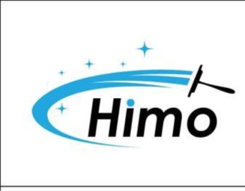

رِاطةياندنى ذمارة / رقم الاعلان (98)

- خاوةنى هيَما / مالك العلامة :- كؤمثانياي: باخي سيَوان بؤ بازرطاني طشتي خؤراك/ سنوردار
- ناونيشانى خاوةن هيَما / العنوان الكامل لمالك العلامة /. سليَماني- سةنتةري دوبةي
- ناوى هيَما / اسم العلامة:- (المائدة الذهبية/ Almayda Aldahabia / مع الشكل ) .
- ثؤلَين/ صنف:- (30ه).
- ريَكةوت و ذمارةى ثيَشكةش كردنى داواكارى / تاريخ ورقم تقديم الطلب:- (7081) (18/5/2020).

رِاطةياندنى ذمارة / رقم الاعلان (98)

- خاوةنى هيَما / مالك العلامة :- كؤمثانياي: باخي سيَوان بؤ بازرطاني طشتي خؤراك/ سنوردار
- ناونيشانى خاوةن هيَما / العنوان الكامل لمالك العلامة /. سليَماني- سةنتةري دوبةي
- ناوى هيَما / اسم العلامة:- (قصر السلطان/ QASER AL SULTAN / مع الشكل ) .
- ثؤلَين/ صنف:- (29-30).
- ريَكةوت و ذمارةى ثيَشكةش كردنى داواكارى / تاريخ ورقم تقديم الطلب:- (7082) (18/5/2020).

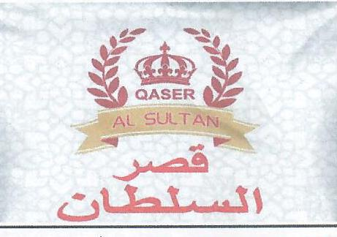

ر ِاطةياندنى ذمارة / رقم الاعلان (98)

- خاوةنى هيَما / مالك العلامة :- بازرطان/ برزان محمد خالد عبد الله
- ناونيشانى خاوةن هيَما / العنوان الكامل لمالك العلامة /. عراق/ دهؤك ماسيكيَ شةفامي داظين
- ناوى هيَما / اسم العلامة:- (DARK HORSE ) .
- ثؤلَين/ صنف:- (34).
- ريَكةوت و ذمارةى ثيَشكةش كردنى داواكارى / تاريخ ورقم تقديم الطلب:- (7083) (12/5/2020).

رِاطةياندنى ذمارة / رقم الاعلان (98)

- خاوةنى هيَما / مالك العلامة :- بازرطان: هوكر حمد امين اسماعيل
- ناونيشانى خاوةن هيَما / العنوان الكامل لمالك العلامة /. هةوليَر – صلاح الدين
- ناوى هيَما / اسم العلامة:- (BAKHAL ) .
- ثؤلَين/ صنف:- (3أ-ب).
- ريَكةوت و ذمارةى ثيَشكةش كردنى داواكارى / تاريخ ورقم تقديم الطلب:- (7084) (12/5/2020).

ر ِاطةياندنى ذمارة / رقم الاعلان (98)

- خاوةنى هيَما / مالك العلامة :- بازرطان/برزان محمد خالد عبداللة
- ناونيشانى خاوةن هيَما / العنوان الكامل لمالك العلامة /. عراق/ دهوك ماسيكى شةقامى داظين.
- ناوى هيَما / اسم العلامة:- (AMERICAN AVIATOR ) .
- ثؤلَين/ صنف:- (34).
- ريَكةوت و ذمارةى ثيَشكةش كردنى داواكارى / تاريخ ورقم تقديم الطلب:- (7085) (12/5/2020).

ر ِاطةياندنى ذمارة / رقم الاعلان (98)

- خاوةنى هيَما / مالك العلامة :- هؤطر حمدامين اسماعيل
- ناونيشانى خاوةن هيَما / العنوان الكامل لمالك العلامة / هةوليَر – صلاح الدين
- ناوى هيَما / اسم العلامة:- (KHALIFA ) .
- ثؤلَين/ صنف:- (3 – أ- ب).
- ريَكةوت و ذمارةى ثيَشكةش كردنى داواكارى / تاريخ ورقم تقديم الطلب:- (7086) (12/5/2020).

رِاطةياندنى ذمارة / رقم الاعلان (98)

- خاوةنى هيَما / مالك العلامة :- هؤكر حمدامين اسماعيل.
- ناونيشانى خاوةن هيَما / العنوان الكامل لمالك العلامة /- هةوليَر – صلاح الدين
- ناوى هيَما / اسم العلامة:- (TETO ) .
- ثؤلَين/ صنف:- (3-أ-ب).
- ريَكةوت و ذمارةى ثيَشكةش كردنى داواكارى / تاريخ ورقم تقديم الطلب:- (7087) (12/5/2020).

رِاطةياندنى ذمارة / رقم الاعلان (98)

- خاوةنى هيَما / مالك العلامة :- شركة (اكد)لانتاج المشروبات الغازية والعصائر ومشروبات الطاقة/المحدودة
- ناونيشانى خاوةن هيَما / العنوان الكامل لمالك العلامة / .موصل- حمدانية
- ناوى هيَما / اسم العلامة:- (مستر ليمون MR LEMON-) .
- ثؤلَين/ صنف:- (32- أ-ب-ج).
- ريَكةوت و ذمارةى ثيَشكةش كردنى داواكارى / تاريخ ورقم تقديم الطلب:- (7088) (20/5/2020).

رِاطةياندنى ذمارة / رقم الاعلان (98)

- خاوةنى هيَما / مالك العلامة :- بازرطان سةربةست احمد محمد
- ناونيشانى خاوةن هيَما / العنوان الكامل لمالك العلامة /. 0عراق /اربيل زانيارى
- ناوى هيَما / اسم العلامة:- (Hopper ) .
- ثؤلَين/ صنف:- (9-ح-11-د-ه).
- ريَكةوت و ذمارةى ثيَشكةش كردنى داواكارى / تاريخ ورقم تقديم الطلب:- (7089) (20/5/2020).

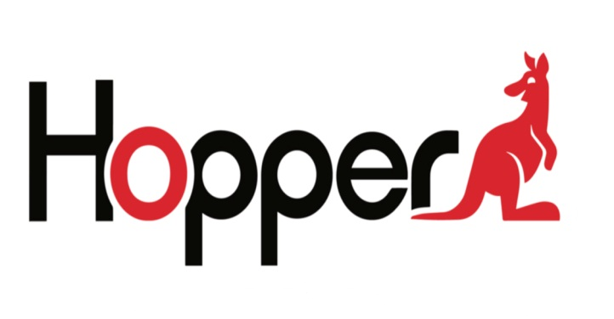

رِاطةياندنى ذمارة / رقم الاعلان (98)

- خاوةنى هيَما / مالك العلامة :- شركةالمصرف التجاري العراقي مساهمة خاصة
- ناونيشانى خاوةن هيَما / العنوان الكامل لمالك العلامة /. بغداد شارع المدونات محلة 102 بناية رقم 121 ش /9
- ناوى هيَما / اسم العلامة:- ( commercial bank of viraqالمصرف التجاري العراقي) .
- ثؤلَين/ صنف:- (36-ب-ج 41-ب-42-و-ز).
- ريَكةوت و ذمارةى ثيَشكةش كردنى داواكارى / تاريخ ورقم تقديم الطلب:- (7090) (8/6/2020).

رِِاطةياندنى ذمارة / رقم الاعلان (98)

- خاوةنى هيَما / مالك العلامة :- شركةالمصرف التجاري العراقي مساهمة خاصة.
- ناونيشانى خاوةن هيَما / العنوان الكامل لمالك العلامة /. بغداد شارع المدونات محلة 102 بناية رقم 121 ش /9.
- ناوى هيَما / اسم العلامة:- (CBIQ ) .
- ثؤلَين/ صنف:- (36-ب-ج 41-ب-42-و-ز).
- ريَكةوت و ذمارةى ثيَشكةش كردنى داواكارى / تاريخ ورقم تقديم الطلب:- (7091) (8/6/2020).

ِ رِاطةياندنى ذمارة / رقم الاعلان (98)

- خاوةنى هيَما / مالك العلامة :- Negin Asal Harand Company
- ناونيشانى خاوةن هيَما / العنوان الكامل لمالك العلامة /. Between Negin Avenue 1&2,Harand Industrial Zone
- ناوى هيَما / اسم العلامة:- (Negin Asal Avand نطين عسل اوند ) .
- ثؤلَين/ صنف:- (30-أ-ب-ج-د-ه-و-ز-ح-ط-ك-ل-ن-س-ع-ص-ر 35 –أ-ب-ج 39-أ-ب-ج).
- ريَكةوت و ذمارةى ثيَشكةش كردنى داواكارى / تاريخ ورقم تقديم الطلب:- (7092) (10/6/2020).

رِاطةياندنى ذمارة / رقم الاعلان (98)

- خاوةنى هيَما / مالك العلامة :- كؤمثانياى شوكت بؤ بازرطانى طشتى.
- ناونيشانى خاوةن هيَما / العنوان الكامل لمالك العلامة /. زاخؤ – كؤمةلطاى بازرطانى.
- ناوى هيَما / اسم العلامة:- ((SH) SHAWKAT COMPANY) .
- ثؤلَين/ صنف:- (6-أ – 35-ب-ج).
- ريَكةوت و ذمارةى ثيَشكةش كردنى داواكارى / تاريخ ورقم تقديم الطلب:- (7093) (10/6/2020).

رِاطةياندنى ذمارة / رقم الاعلان (98)

- خاوةنى هيَما / مالك العلامة :- بازرطان/ رسول مجيد رشيد
- ناونيشانى خاوةن هيَما / العنوان الكامل لمالك العلامة /. عراق /اربيل 30 مةترى بةرامبةر ئامادايي رزطارى.
- ناوى هيَما / اسم العلامة:- (RT ) .
- ثؤلَين/ صنف:- (11-ب-ج-د-و-ز).
- ريَكةوت و ذمارةى ثيَشكةش كردنى داواكارى / تاريخ ورقم تقديم الطلب:- (7094) (10/6/2020).

رِاطةياندنى ذمارة / رقم الاعلان (98)

- خاوةنى هيَما / مالك العلامة :- كؤمثانياي: بيتا بؤ بازرطاني طشتي و بريكارنامةي بازرطاني/ سنوردار ناونيشانى خاوةن هيَما / العنوان الكامل لمالك العلامة /. اربيل- طريق كركوك- قرب نقطة التفتيش القديمة
- ناوى هيَما / اسم العلامة:- ( damas داماس مع شكل ) .
- ثؤلَين/ صنف:- (29-30).
- ريَكةوت و ذمارةى ثيَشكةش كردنى داواكارى / تاريخ ورقم تقديم الطلب:- (7095) (17/6/2020).

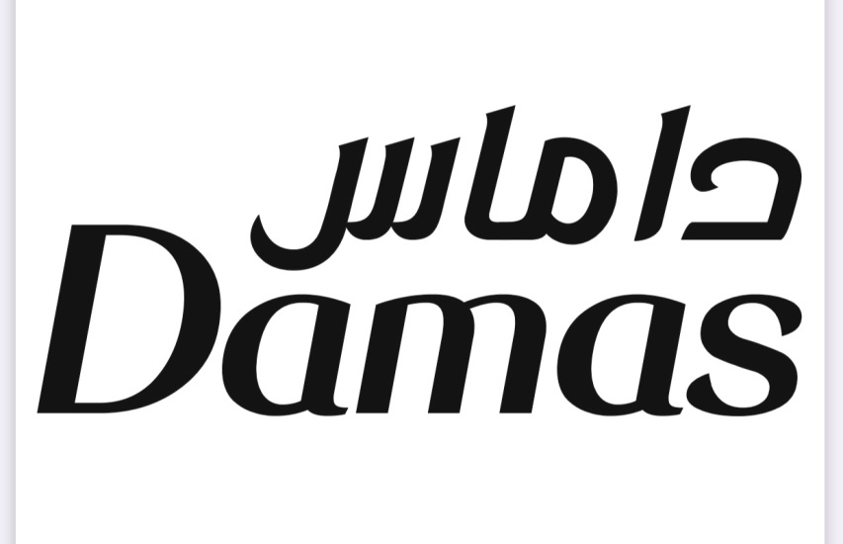

رِاطةياندنى ذمارة / رقم الاعلان (98)

- خاوةنى هيَما / مالك العلامة :- كؤمثانيايي monro)) بؤ بازرطانى طشتى و ثةلةوةر/ سنوردار
- ناونيشانى خاوةن هيَما / العنوان الكامل لمالك العلامة /. عراق/ اربيل/ قوشتثة
- ناوى هيَما / اسم العلامة:- (دجاج بلدي ) .
- ثؤلَين/ صنف:- (29-أ).
- ريَكةوت و ذمارةى ثيَشكةش كردنى داواكارى / تاريخ ورقم تقديم الطلب:- (7096) (10/3/2020).

رِاطةياندنى ذمارة / رقم الاعلان (98)

- خاوةنى هيَما / مالك العلامة :- بازرطان /احمد عمر حسين
- ناونيشانى خاوةن هيَما / العنوان الكامل لمالك العلامة /. عراق /سليمانى ناوضةى ثيشةسازى
- ناوى هيَما / اسم العلامة:- (Tima تيما ) .
- ثؤلَين/ صنف:- (29.ز-30.ح-31.أ).
- ريَكةوت و ذمارةى ثيَشكةش كردنى داواكارى / تاريخ ورقم تقديم الطلب:- (7097) (22/6/2020).

رِاطةياندنى ذمارة / رقم الاعلان (98)

- خاوةنى هيَما / مالك العلامة :- كؤمثانيايي (دلبا دةيرى) بؤ بةرهةم هينانى بةرهةمة شيرةمةنيةكان و خؤراكي تر وبازرطاني طشتي/ سنوردار .
- ناونيشانى خاوةن هيَما / العنوان الكامل لمالك العلامة /.عراق تيمارى طةورة
- ناوى هيَما / اسم العلامة:- (كوشان Koshan ) .
- ثؤلَين/ صنف:- (29-ه-30ى-29ج.د-32-ب).
- ريَكةوت و ذمارةى ثيَشكةش كردنى داواكارى / تاريخ ورقم تقديم الطلب:- (7098) (24/6/2020).

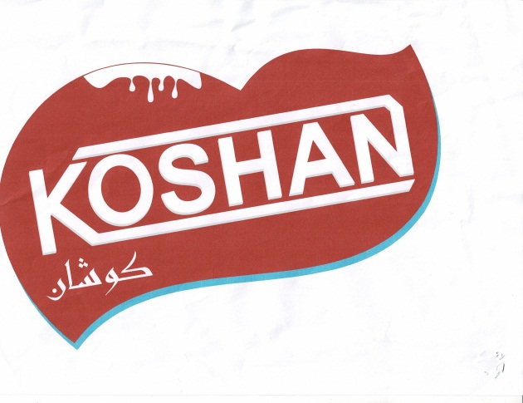

رِاطةياندنى ذمارة / رقم الاعلان (98)

- خاوةنى هيَما / مالك العلامة :- :- كؤمثانيايي (رووداو)بؤ كاروبارى راطةياندن/ سنوردار
- ناونيشانى خاوةن هيَما / العنوان الكامل لمالك العلامة /. هةوليًر/شةقامى رووناكى/بةرامبةر ساردةمةنى تاج الدين
- ناوى هيَما / اسم العلامة:- (كيًشرِيكى لةطةلَ شكلى لؤطؤ ) .
- ثؤلَين/ صنف:- (35.أ).
- ريَكةوت و ذمارةى ثيَشكةش كردنى داواكارى / تاريخ ورقم تقديم الطلب:- (7099) (22/6/2020).

رِاطةياندنى ذمارة / رقم الاعلان (98)

- خاوةنى هيَما / مالك العلامة :- HEKTAS TICARET TURK ANONIM SIRKETI/ الجنسية التركية
- ناونيشانى خاوةن هيَما / العنوان الكامل لمالك العلامة /ORGANIZE SANAYI BOLGESI 700.SOKAK NO:711/1, GEBZE 41400 KOCAELI
- ناوى هيَما / اسم العلامة:- (hektas ) .
- ثؤلَين/ صنف:- (5-أ,و).
- ريَكةوت و ذمارةى ثيَشكةش كردنى داواكارى / تاريخ ورقم تقديم الطلب:- (7100) (5/7/2020).

رِاطةياندنى ذمارة / رقم الاعلان (98)

- خاوةنى هيَما / مالك العلامة :- كؤمثانيايي ( موون لاين)بؤ طةشت و طوزاري و بازرطاتى طشتى/ سنوردار
- ناونيشانى خاوةن هيَما / العنوان الكامل لمالك العلامة /. اربيل 100م بةرامبةر ايتالى يةك
- ناوى هيَما / اسم العلامة:- (moon line ) .
- ثؤلَين/ صنف:- (35-ب.ج.39-ج).
- ريَكةوت و ذمارةى ثيَشكةش كردنى داواكارى / تاريخ ورقم تقديم الطلب:- (7101) (24/6/2020).

رِاطةياندنى ذمارة / رقم الاعلان (98)

- خاوةنى هيَما / مالك العلامة :- كؤمثانيايي ( اورينتال)بؤ و بازرطاتى طشتى وثيشةساى خوراك
- ناونيشانى خاوةن هيَما / العنوان الكامل لمالك العلامة /. العراق اربيل عينكاوة
- ناوى هيَما / اسم العلامة:- (MR.JOKER ) .
- ثؤلَين/ صنف:- (33).
- ريَكةوت و ذمارةى ثيَشكةش كردنى داواكارى / تاريخ ورقم تقديم الطلب:- (7102) (7/7/2020).

رِاطةياندنى ذمارة / رقم الاعلان (97)

- خاوةنى هيَما / مالك العلامة :- شركة زير للتجارة العامة الحدودة /الجنسية العراقية
- ناونيشانى خاوةن هيَما / العنوان الكامل لمالك العلامة /. عراق – اقليم كوردستان –اربيل – القرية الايطالية-649
- ناوى هيَما / اسم العلامة:- (ABC مع شكل ) .
- ثؤلَين/ صنف:- (3-أ.ب.ج.-29 .أ.ب.ج.ه.و.ز-ح.-30.أ.ب.ج.د.ه.و.ز.ح.ط.ل.م.ن.س.ف.ر.- 35 .ب.ج).
- ريَكةوت و ذمارةى ثيَشكةش كردنى داواكارى / تاريخ ورقم تقديم الطلب:- (7103) (12/7/2020).

رِاطةياندنى ذمارة / رقم الاعلان (97)

- خاوةنى هيَما / مالك العلامة :- ثيَشانطاي: سؤران كلاس بؤ فروشتني جل و بةرط
- ناونيشانى خاوةن هيَما / العنوان الكامل لمالك العلامة /. عراق/ اربيل- سؤران
- ناوى هيَما / اسم العلامة:- (SORAN CLASS ) .
- ثؤلَين/ صنف:- (25ب-ه).
- ريَكةوت و ذمارةى ثيَشكةش كردنى داواكارى / تاريخ ورقم تقديم الطلب:- (7104) (8/7/2020).

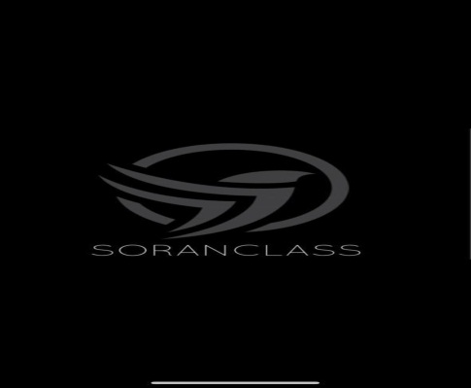

رِاطةياندنى ذمارة / رقم الاعلان (97)

- خاوةنى هيَما / مالك العلامة :- كارطةي: (home chips) بؤ بةلاهةم هيَناني جبس
- ناونيشانى خاوةن هيَما / العنوان الكامل لمالك العلامة /. عراق/ خبات قةزاي خبات
- ناوى هيَما / اسم العلامة:- ( - HOMAM جبس همام ) .
- ثؤلَين/ صنف:- (29ز-31أ).
- ريَكةوت و ذمارةى ثيَشكةش كردنى داواكارى / تاريخ ورقم تقديم الطلب:- (7105) (12/7/2020).

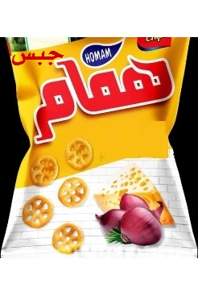

رِاطةياندنى ذمارة / رقم الاعلان (97)

- خاوةنى هيَما / مالك العلامة :- United Detergent In dustries Sdn . Bhd/ الجنسية الماليزية
- ناونيشانى خاوةن هيَما / العنوان الكامل لمالك العلامة /. Lot 2, Jalan Baru , 78000, Alor , Gajah , Melaka, Malaysia
- ناوى هيَما / اسم العلامة:- ( KUAT HARIMAU ) .
- ثؤلَين/ صنف:- (3أ-ب).
- ريَكةوت و ذمارةى ثيَشكةش كردنى داواكارى / تاريخ ورقم تقديم الطلب:- (7106) (15/7/2020).

3

ر ِاطةياندنى ذمارة / رقم الاعلان (97)

- خاوةنى هيَما / مالك العلامة :- MSPV GLOBAL INVESTMENTS (FZE) / الجنسية الاماراتية
- ناونيشانى خاوةن هيَما / العنوان الكامل لمالك العلامة /. P.O Box :123539 , Sharjah – United Arab Emirates
- ناوى هيَما / اسم العلامة:- ( ARES SECURITY VEHICLES ) .
- ثؤلَين/ صنف:- (12أ).
- ريَكةوت و ذمارةى ثيَشكةش كردنى داواكارى / تاريخ ورقم تقديم الطلب:- (7107) (15/7/2020).

رِاطةياندنى ذمارة / رقم الاعلان (97)

- خاوةنى هيَما / مالك العلامة :- United Detergent In dustries Sdn . Bhd/ الجنسية الماليزية
- ناونيشانى خاوةن هيَما / العنوان الكامل لمالك العلامة /. Lot 2, Jalan Baru , 78000, Alor , Gajah , Melaka, Malaysia
- ناوى هيَما / اسم العلامة:- ( K1000 ) .
- ثؤلَين/ صنف:- (3أ-ب).
- ريَكةوت و ذمارةى ثيَشكةش كردنى داواكارى / تاريخ ورقم تقديم الطلب:- (7108) (15/7/2020).

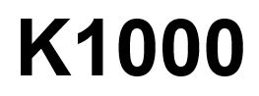

رِاطةياندنى ذمارة / رقم الاعلان (97)

- خاوةنى هيَما / مالك العلامة :- بازرطان:- جابر امين ياسين
- ناونيشانى خاوةن هيَما / العنوان الكامل لمالك العلامة /. عراق/ اربيل ثشت مينارة
- ناوى هيَما / اسم العلامة:- ( soon ) .
- ثؤلَين/ صنف:- (3أ-ب-5أ).
- ريَكةوت و ذمارةى ثيَشكةش كردنى داواكارى / تاريخ ورقم تقديم الطلب:- (7109) (26/7/2020).

رِاطةياندنى ذمارة / رقم الاعلان (97)

- خاوةنى هيَما / مالك العلامة :- بازرطان:- جابر امين ياسين
- ناونيشانى خاوةن هيَما / العنوان الكامل لمالك العلامة /. عراق/ اربيل ثشت مينارة
- ناوى هيَما / اسم العلامة:- ( SYNO ) .
- ثؤلَين/ صنف:- (3أ-ب-5أ).
- ريَكةوت و ذمارةى ثيَشكةش كردنى داواكارى / تاريخ ورقم تقديم الطلب:- (7110) (26/7/2020).
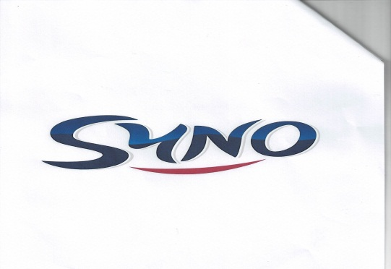

ر ِاطةياندنى ذمارة / رقم الاعلان (97)

- خاوةنى هيَما / مالك العلامة :- بازرطان:- كامران علي رشة سور
- ناونيشانى خاوةن هيَما / العنوان الكامل لمالك العلامة /. عراق/ سليَماني توي مةليك
- ناوى هيَما / اسم العلامة:- ( SADAF ) .
- ثؤلَين/ صنف:- (29-30-31).
- ريَكةوت و ذمارةى ثيَشكةش كردنى داواكارى / تاريخ ورقم تقديم الطلب:- (7111) (20/7/2020).

ر ِاطةياندنى ذمارة / رقم الاعلان (97)

- خاوةنى هيَما / مالك العلامة :- كؤمثانياي : clean city بؤ خزمتطوزاري ثاكردنةوة/ سنور دار
- ناونيشانى خاوةن هيَما / العنوان الكامل لمالك العلامة /. عراق/ اربيل فاملي مؤل
- ناوى هيَما / اسم العلامة:- ( To zero ) .
- ثؤلَين/ صنف:- (35ب-ج).
- ريَكةوت و ذمارةى ثيَشكةش كردنى داواكارى / تاريخ ورقم تقديم الطلب:- (7112) (15/7/2020).

ر ِاطةياندنى ذمارة / رقم الاعلان (97)

- خاوةنى هيَما / مالك العلامة :- بازرطان:- احمد محمد امين احمد
- ناونيشانى خاوةن هيَما / العنوان الكامل لمالك العلامة /. عراق/ اربيل موفتي
- ناوى هيَما / اسم العلامة:- ( pashmina Scarf ) .
- ثؤلَين/ صنف:- (25أ-ب).
- ريَكةوت و ذمارةى ثيَشكةش كردنى داواكارى / تاريخ ورقم تقديم الطلب:- (7113) (22/7/2020).

ر ِاطةياندنى ذمارة / رقم الاعلان (97)

- خاوةنى هيَما / مالك العلامة :- الشرق للخدمات الاخبارية المحدودة/ الجنسية الاماراتية
- ناونيشانى خاوةن هيَما / العنوان الكامل لمالك العلامة /. وحدة 04,06,05,07الطابق 4 ذا اكسشانج , مركز دبي المالي العالمي , ص ب. 72148, دبي , الامارات العربية المتحدة
- ناوى هيَما / اسم العلامة:- ( Asharq ) .
- ثؤلَين/ صنف:- (38أ-41).
- ريَكةوت و ذمارةى ثيَشكةش كردنى داواكارى / تاريخ ورقم تقديم الطلب:- (7114) (28/7/2020).

4

ر ِاطةياندنى ذمارة / رقم الاعلان (97)

- خاوةنى هيَما / مالك العلامة :- الشرق للخدمات الاخبارية المحدودة/ الجنسية الاماراتية
- ناونيشانى خاوةن هيَما / العنوان الكامل لمالك العلامة /. وحدة 04,06,05,07,الطابق 4 ذا اكسشانج , مركز دبي المالي العالمي , ص ب. 72148, دبي , الامارات العربية المتحدة
- ناوى هيَما / اسم العلامة:- ( الشرق ) .
- ثؤلَين/ صنف:- (38أ-41).
- ريَكةوت و ذمارةى ثيَشكةش كردنى داواكارى / تاريخ ورقم تقديم الطلب:- (7115) (28/7/2020).

ر ِاطةياندنى ذمارة / رقم الاعلان (97)

- خاوةنى هيَما / مالك العلامة :- الشرق للخدمات الاخبارية المحدودة/ الجنسية الاماراتية
- ناونيشانى خاوةن هيَما / العنوان الكامل لمالك العلامة /. وحدة 04,06,05,07,الطابق 4 ذا اكسشانج , مركز دبي المالي العالمي , ص ب. 72148, دبي , الامارات العربية المتحدة
- ناوى هيَما / اسم العلامة:- ( الشرق للأخبار ) .
- ثؤلَين/ صنف:- (38أ-41).
- ريَكةوت و ذمارةى ثيَشكةش كردنى داواكارى / تاريخ ورقم تقديم الطلب:- (7116) (28/7/2020).

ر ِاطةياندنى ذمارة / رقم الاعلان (97)

- خاوةنى هيَما / مالك العلامة :- AKSA JENERATOR SANAYI ANONIM SIRKETI/ الجنسية التركية
- ناونيشانى خاوةن هيَما / العنوان الكامل لمالك العلامة /. Ruzgarli Bahce Mahallesi , Selvi Cikmazi , No: 10 , Kavacik, Beykoz , Istanbul, Turkey
- ناوى هيَما / اسم العلامة:- ( aksa ) .
- ثؤلَين/ صنف:- (7أ).
- ريَكةوت و ذمارةى ثيَشكةش كردنى داواكارى / تاريخ ورقم تقديم الطلب:- (7117) (27/7/2020).

ر ِاطةياندنى ذمارة / رقم الاعلان (97)

- خاوةنى هيَما / مالك العلامة :- شركة: مدينة الغذاء للتجارة العامة وتجارة المواد الغذائية وثروات الحيوانية وانتاج الزراعي/ المحدودة
- ناونيشانى خاوةن هيَما / العنوان الكامل لمالك العلامة /. اربيل- هةوليري نوي تةنيشت بةنزينخانةي شير
- ناوى هيَما / اسم العلامة:- ( باب المراد ) .
- ثؤلَين/ صنف:- (29ب-29ز-31أ).
- ريَكةوت و ذمارةى ثيَشكةش كردنى داواكارى / تاريخ ورقم تقديم الطلب:- (7118) (27/7/2020).

ر ِاطةياندنى ذمارة / رقم الاعلان (97)

- خاوةنى هيَما / مالك العلامة :- شركة:- نظير عبد حمدي الساعدي للتجارة العامة/ مشروع فردي
- ناونيشانى خاوةن هيَما / العنوان الكامل لمالك العلامة /. اربيل- بحركة, قرب سما مول
- ناوى هيَما / اسم العلامة:- ( ظايبز ) .
- ثؤلَين/ صنف:- (35ب-ج
- ريَكةوت و ذمارةى ثيَشكةش كردنى داواكارى / تاريخ ورقم تقديم الطلب:- (7119) (28/7/2020).

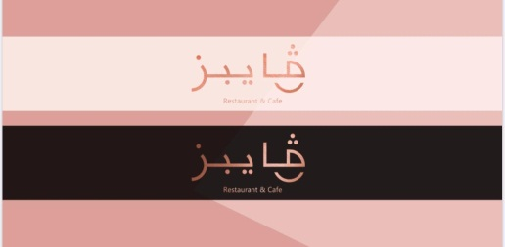

ر ِاطةياندنى ذمارة / رقم الاعلان (97)

- خاوةنى هيَما / مالك العلامة :- كؤمثانياي (Golden Data) بؤ خزمةتكوزاري طةياندن / سنوردار
- ناونيشانى خاوةن هيَما / العنوان الكامل لمالك العلامة /. عراق/ سليَماني كاردن ستي
- ناوى هيَما / اسم العلامة:- ( Golden Data ) .
- ثؤلَين/ صنف:- (35ب-ج-38أ).
- ريَكةوت و ذمارةى ثيَشكةش كردنى داواكارى / تاريخ ورقم تقديم الطلب:- (7120) (22/7/2020).

ر ِاطةياندنى ذمارة / رقم الاعلان (97)

- خاوةنى هيَما / مالك العلامة :- كؤمثانياي ( بابيلؤن بوكينط) بؤ طةشت و طوزاري فرؤكةواني و تةكنةلوجياي زانياري/ سنوردار
- ناونيشانى خاوةن هيَما / العنوان الكامل لمالك العلامة /. عراق/ سليَماني دةروازة ستي 2
- ناوى هيَما / اسم العلامة:- ( Babylon booking ) .
- ثؤلَين/ صنف:- (35ب-ج-39ج).
- ريَكةوت و ذمارةى ثيَشكةش كردنى داواكارى / تاريخ ورقم تقديم الطلب:- (7121) (11/8/2020).

ر ِاطةياندنى ذمارة / رقم الاعلان (97)

- خاوةنى هيَما / مالك العلامة :- كؤمثانياي بوكينك ئةدفايزةر بؤ طةشت و طوزارو تةكنةلوجياي زانياري و طشتي ثزيشكي بؤ نةخوش و خزمةتكوزاري راويَذكردن و نيشتةجيَبون لة دةرةوةي ولات و بةدةستهيَناني رةطةزنامة/ سنوردار
- ناونيشانى خاوةن هيَما / العنوان الكامل لمالك العلامة /. عراق/ سليَماني دةروازة ستي 2
- ناوى هيَما / اسم العلامة:- ( Booking advisors ) .
- ثؤلَين/ صنف:- (35ب-ج-39ج).
- ريَكةوت و ذمارةى ثيَشكةش كردنى داواكارى / تاريخ ورقم تقديم الطلب:- (7122) (11/8/2020).

ر ِاطةياندنى ذمارة / رقم الاعلان (97)

- خاوةنى هيَما / مالك العلامة :- كؤمثانياي ريظا ثلةس بؤ بازرطاني طشتي و بريكارنامةي بازرطاني/ سنوردار
- ناونيشانى خاوةن هيَما / العنوان الكامل لمالك العلامة /. عراق/ سليَماني بةختياري
- ناوى هيَما / اسم العلامة:- ( Bali ceramic ) .
- ثؤلَين/ صنف:- (35ب).
- ريَكةوت و ذمارةى ثيَشكةش كردنى داواكارى / تاريخ ورقم تقديم الطلب:- (7123) (11/8/2020).

ر ِاطةياندنى ذمارة / رقم الاعلان (97)

- خاوةنى هيَما / مالك العلامة :- شركة:- Abstract Solutions للبرمجيات / المحدودة
- ناونيشانى خاوةن هيَما / العنوان الكامل لمالك العلامة /. عراق/ اربيل مجمع m.r.f
- ناوى هيَما / اسم العلامة:- ( كشفية/ KASHFIYA ) .
- ثؤلَين/ صنف:- (35ب-ج-42ز).
- ريَكةوت و ذمارةى ثيَشكةش كردنى داواكارى / تاريخ ورقم تقديم الطلب:- (7124) (11/8/2020).

ر ِاطةياندنى ذمارة / رقم الاعلان (97)

- خاوةنى هيَما / مالك العلامة :- JAKARTA company للتجارة العامة والوكالات التجارية / المحدودة
- ناونيشانى خاوةن هيَما / العنوان الكامل لمالك العلامة /. اربيل/ قرية الانطليزية / رقم الدار 210
- ناوى هيَما / اسم العلامة:- ( VAGGNER ) .
- ثؤلَين/ صنف:- (33).
- ريَكةوت و ذمارةى ثيَشكةش كردنى داواكارى / تاريخ ورقم تقديم الطلب:- (7125) (10/8/2020).

ر ِاطةياندنى ذمارة / رقم الاعلان (97)

- خاوةنى هيَما / مالك العلامة :- JAKARTA company للتجارة العامة والوكالات التجارية / المحدودة
- ناونيشانى خاوةن هيَما / العنوان الكامل لمالك العلامة /. اربيل/ قرية الانطليزية / رقم الدار 210
- ناوى هيَما / اسم العلامة:- ( ROYAN ) .
- ثؤلَين/ صنف:- (33).
- ريَكةوت و ذمارةى ثيَشكةش كردنى داواكارى / تاريخ ورقم تقديم الطلب:- (7126) (10/8/2020).

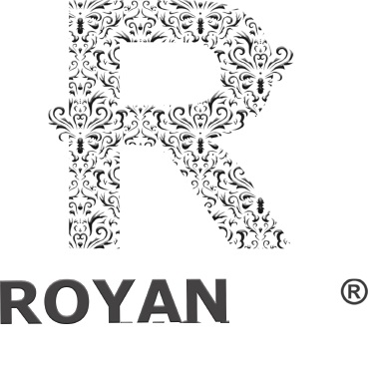

ر ِاطةياندنى ذمارة / رقم الاعلان (97)

- خاوةنى هيَما / مالك العلامة :- JAKARTA company للتجارة العامة والوكالات التجارية / المحدودة
- ناونيشانى خاوةن هيَما / العنوان الكامل لمالك العلامة /. اربيل/ قرية الانطليزية / رقم الدار 210
- ناوى هيَما / اسم العلامة:- ( RED CARD ) .
- ثؤلَين/ صنف:- (33).
- ريَكةوت و ذمارةى ثيَشكةش كردنى داواكارى / تاريخ ورقم تقديم الطلب:- (7127) (10/8/2020).

ر ِاطةياندنى ذمارة / رقم الاعلان (97)

- خاوةنى هيَما / مالك العلامة :- JAKARTA company للتجارة العامة والوكالات التجارية / المحدودة
- ناونيشانى خاوةن هيَما / العنوان الكامل لمالك العلامة /. اربيل/ قرية الانطليزية / رقم الدار 210
- ناوى هيَما / اسم العلامة:- ( LEOPARD ) .
- ثؤلَين/ صنف:- (33).
- ريَكةوت و ذمارةى ثيَشكةش كردنى داواكارى / تاريخ ورقم تقديم الطلب:- (7128) (10/8/2020).

\

ر ِاطةياندنى ذمارة / رقم الاعلان (97)

- خاوةنى هيَما / مالك العلامة :- JAKARTA company للتجارة العامة والوكالات التجارية / المحدودة
- ناونيشانى خاوةن هيَما / العنوان الكامل لمالك العلامة /. اربيل/ قرية الانطليزية / رقم الدار 210
- ناوى هيَما / اسم العلامة:- ( BLACK CARD ) .
- ثؤلَين/ صنف:- (33).
- ريَكةوت و ذمارةى ثيَشكةش كردنى داواكارى / تاريخ ورقم تقديم الطلب:- (7129) (10/8/2020).

ر ِاطةياندنى ذمارة / رقم الاعلان (97)

- خاوةنى هيَما / مالك العلامة :- JAKARTA company للتجارة العامة والوكالات التجارية / المحدودة
- ناونيشانى خاوةن هيَما / العنوان الكامل لمالك العلامة /. اربيل/ قرية الانطليزية / رقم الدار 210
- ناوى هيَما / اسم العلامة:- ( BLUE CARD ) .
- ثؤلَين/ صنف:- (33).
- ريَكةوت و ذمارةى ثيَشكةش كردنى داواكارى / تاريخ ورقم تقديم الطلب:- (7130) (10/8/2020).

ر ِاطةياندنى ذمارة / رقم الاعلان (97)

- خاوةنى هيَما / مالك العلامة :- Colgate – Palmolive Company/ الجنسية الامريكية
- ناونيشانى خاوةن هيَما / العنوان الكامل لمالك العلامة /. 300 Park Avenue , New YORK , New YORK 10022 U.S.A
- ناوى هيَما / اسم العلامة:- ( شكل ) .
- ثؤلَين/ صنف:- (3د).
- ريَكةوت و ذمارةى ثيَشكةش كردنى داواكارى / تاريخ ورقم تقديم الطلب:- (7131) (16/8/2020).

ر ِاطةياندنى ذمارة / رقم الاعلان (97)

- خاوةنى هيَما / مالك العلامة :- كؤمثانياي:- JAKARTA بؤ بازرطاني طشتي/ سنوردار
- ناونيشانى خاوةن هيَما / العنوان الكامل لمالك العلامة /. هةوليَر/ طوندي انطليزي / خانووي ذمارة 210
- ناوى هيَما / اسم العلامة:- ( TRONC ) .
- ثؤلَين/ صنف:- (33).
- ريَكةوت و ذمارةى ثيَشكةش كردنى داواكارى / تاريخ ورقم تقديم الطلب:- (7132) (17/8/2020).

ر ِاطةياندنى ذمارة / رقم الاعلان (97)

- خاوةنى هيَما / مالك العلامة :- ARMINE GIYIM SANAYI VE TICARET ANONIM SIRKETI / الجنسية التركية
- ناونيشانى خاوةن هيَما / العنوان الكامل لمالك العلامة /. NISANCA MAH. OTAKCILAR CAD . NO. 59K.3 EYUPSULTAN ISTANBUL TURKIYE
- ناوى هيَما / اسم العلامة:- ( AV ARMINE مع الشكل ) .
- ثؤلَين/ صنف:- (25أ-ب-ج-د-ه-و- 35أ-ب).
- ريَكةوت و ذمارةى ثيَشكةش كردنى داواكارى / تاريخ ورقم تقديم الطلب:- (7133) (18/8/2020).
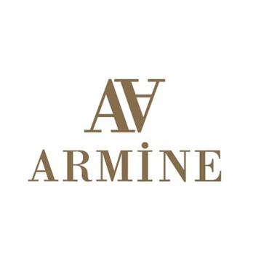

ر ِاطةياندنى ذمارة / رقم الاعلان (97)

- خاوةنى هيَما / مالك العلامة :- الشرق للخدمات الاخبارية المحدودة/ الجنسية الاماراتية
- ناونيشانى خاوةن هيَما / العنوان الكامل لمالك العلامة /. وحدة 04,06,05,07الطابق 4 ذا اكسشانج , مركز دبي المالي العالمي , ص ب. 72148, دبي , الامارات العربية المتحدة
- ناوى هيَما / اسم العلامة:- ( Asharq News ) .
- ثؤلَين/ صنف:- (38أ-41).
- ريَكةوت و ذمارةى ثيَشكةش كردنى داواكارى / تاريخ ورقم تقديم الطلب:- (7134) (18/8/2020).

ر ِاطةياندنى ذمارة / رقم الاعلان (97)

- خاوةنى هيَما / مالك العلامة :- كؤمثانياي: (QUBHAN) بؤ بازرطاني طشتي و دةرهيَنةري طومرطي/ سنوردار
- ناونيشانى خاوةن هيَما / العنوان الكامل لمالك العلامة /. عراق/ اربيل رؤية تاوةر بيناي (د)
- ناوى هيَما / اسم العلامة:- ( THE QUBHAN GROUP ) .
- ثؤلَين/ صنف:- (35ب-ج).
- ريَكةوت و ذمارةى ثيَشكةش كردنى داواكارى / تاريخ ورقم تقديم الطلب:- (7135) (24/8/2020).

غ

ِ رِاطةياندنى ذمارة / رقم الاعلان (97)

- خاوةنى هيَما / مالك العلامة :- كؤمثانياي ئةفرةند بؤ بازرطاني طشتي / سنوردار
- ناونيشانى خاوةن هيَما / العنوان الكامل لمالك العلامة /. عراق/ رانية حاجياوة
- ناوى هيَما / اسم العلامة:- ( ميريلا merila ) .
- ثؤلَين/ صنف:- (3ا-ب).
- ريَكةوت و ذمارةى ثيَشكةش كردنى داواكارى / تاريخ ورقم تقديم الطلب:- (7136) (24/8/2020).

غ

ِ رِاطةياندنى ذمارة / رقم الاعلان (97)

- خاوةنى هيَما / مالك العلامة :- بازرطان:- يوسف قاسم رضا
- ناونيشانى خاوةن هيَما / العنوان الكامل لمالك العلامة /. هةوليَر- طةرةكي منارة
- ناوى هيَما / اسم العلامة:- ( SERIN RADIYATOR WATER ) .
- ثؤلَين/ صنف:- (2ج-4أ).
- ريَكةوت و ذمارةى ثيَشكةش كردنى داواكارى / تاريخ ورقم تقديم الطلب:- (7137) (24/8/2020).

ِ رِاطةياندنى ذمارة / رقم الاعلان (97)

- خاوةنى هيَما / مالك العلامة :- شركة: لافيدا للتجارة العامة والوكالات التجارية محدودة المسولية شركة خاصة
- ناونيشانى خاوةن هيَما / العنوان الكامل لمالك العلامة /. عراق/ اربيل خانةقا ثشت فندق دم دم
- ناوى هيَما / اسم العلامة:- ( Lavida feel alive ) .
- ثؤلَين/ صنف:- (35ب-ج).
- ريَكةوت و ذمارةى ثيَشكةش كردنى داواكارى / تاريخ ورقم تقديم الطلب:- (7138) (24/8/2020).

ِ رِاطةياندنى ذمارة / رقم الاعلان (97)

- خاوةنى هيَما / مالك العلامة :- كؤمثانياي: (DARIN STEEL) بؤ بةرهةم هيَناني ئاسن و ثليت و ئةلةمنيوم
- ناونيشانى خاوةن هيَما / العنوان الكامل لمالك العلامة /. عراق/ اربيل كةوركوسك
- ناوى هيَما / اسم العلامة:- ( DARIN STEEL ) .
- ثؤلَين/ صنف:- (19أ-6ه-ل).
- ريَكةوت و ذمارةى ثيَشكةش كردنى داواكارى / تاريخ ورقم تقديم الطلب:- (7139) (19/8/2020).

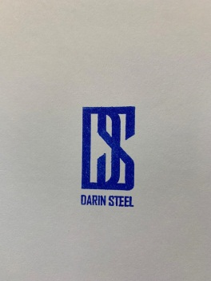

رِاطةياندنى ذمارة / رقم الاعلان (97)

- خاوةنى هيَما / مالك العلامة :- بازرطان :- ئاكؤ افراسياب
- ناونيشانى خاوةن هيَما / العنوان الكامل لمالك العلامة /. سليَماني/ سةنتةري دوبةي
- ناوى هيَما / اسم العلامة:- ( Doctor Dental ) .
- ثؤلَين/ صنف:- (3د).
- ريَكةوت و ذمارةى ثيَشكةش كردنى داواكارى / تاريخ ورقم تقديم الطلب:- (7140) (25/8/2020).

رِاطةياندنى ذمارة / رقم الاعلان (97)

- خاوةنى هيَما / مالك العلامة :- كؤمثانياي :- كاندي بيوتي كؤزماتيكس بؤ كؤزماتيك و بازرطاني طشتي/ سنوردار
- ناونيشانى خاوةن هيَما / العنوان الكامل لمالك العلامة /. سليَماني – شةقامي كاوة
- ناوى هيَما / اسم العلامة:- ( Candy BEAUTY ) .
- ثؤلَين/ صنف:- (3ج).
- ريَكةوت و ذمارةى ثيَشكةش كردنى داواكارى / تاريخ ورقم تقديم الطلب:- (7141) (25/8/2020).

رِاطةياندنى ذمارة / رقم الاعلان (97)

- خاوةنى هيَما / مالك العلامة :- بازرطان:- شيَروان قادر عزيز
- ناونيشانى خاوةن هيَما / العنوان الكامل لمالك العلامة /. سليَماني – بازاري سؤران – نهؤمي ذيَر زةمين- دوكاني ذمارة 4
- ناوى هيَما / اسم العلامة:- ( Rosensan ) .
- ثؤلَين/ صنف:- (3).
- ريَكةوت و ذمارةى ثيَشكةش كردنى داواكارى / تاريخ ورقم تقديم الطلب:- (7142) (25/8/2020).

ر ِاطةياندنى ذمارة / رقم الاعلان (97)

- خاوةنى هيَما / مالك العلامة :- بازرگان/ ئالان عبدالکریم سعید0
- ناونيشانى خاوةن هيَما / العنوان الكامل لمالك العلامة / سلێمانى- گەڕەکى ڕزگارى0
- ناوى هيَما / اسم العلامة:- ( برنجى مانیا MANIA ) .
- ثؤلَين/ صنف:- (30 هـ).
- ريَكةوت و ذمارةى ثيَشكةش كردنى داواكارى / تاريخ ورقم تقديم الطلب:- (7143) (27/8/2020).

ر ِاطةياندنى ذمارة / رقم الاعلان (97)

- خاوةنى هيَما / مالك العلامة :- کۆمپانیاى نورث ستار بۆ بازرگانى گشتى/ تاک سنوردار0
- ناونيشانى خاوةن هيَما / العنوان الكامل لمالك العلامة /. دهۆک – ڕێگاى نوهدرا- باڵەخانەى ریبر- شوقەى ژمارە 5 0
- ناوى هيَما / اسم العلامة:- ( 21 AGE ) .
- ثؤلَين/ صنف:- (34 ب).
- ريَكةوت و ذمارةى ثيَشكةش كردنى داواكارى / تاريخ ورقم تقديم الطلب:- (7144) (27/8/2020).

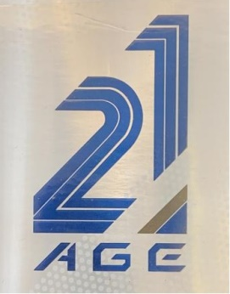

ر ِاطةياندنى ذمارة / رقم الاعلان (97)

- خاوةنى هيَما / مالك العلامة :- کۆمپانیاى نورث ستار بۆ بازرگانى گشتى/ تاک سنوردار0
- ناونيشانى خاوةن هيَما / العنوان الكامل لمالك العلامة /. دهۆک – ڕێگاى نوهدرا- باڵەخانەى ریبر- شوقەى ژمارە 5 0
- ناوى هيَما / اسم العلامة:- ( 21 VEK ) .
- ثؤلَين/ صنف:- (34 ب).
- ريَكةوت و ذمارةى ثيَشكةش كردنى داواكارى / تاريخ ورقم تقديم الطلب:- (7145) (27/8/2020).

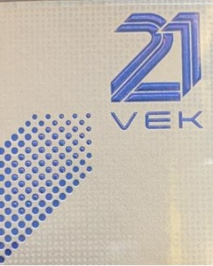

ر ِاطةياندنى ذمارة / رقم الاعلان (97)

- خاوةنى هيَما / مالك العلامة :- کۆمپانیاى نورث ستار بۆ بازرگانى گشتى/ تاک سنوردار0
- ناونيشانى خاوةن هيَما / العنوان الكامل لمالك العلامة /. دهۆک – ڕێگاى نوهدرا- باڵەخانەى ریبر- شوقەى ژمارە 5 0
- ناوى هيَما / اسم العلامة:- ( 21 VEK ) .
- ثؤلَين/ صنف:- (34 ب).
- ريَكةوت و ذمارةى ثيَشكةش كردنى داواكارى / تاريخ ورقم تقديم الطلب:- (7146) (27/8/2020).

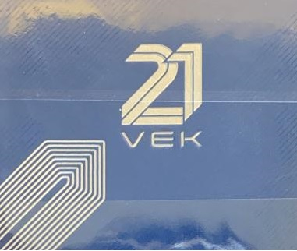

ر ِاطةياندنى ذمارة / رقم الاعلان (97)

- خاوةنى هيَما / مالك العلامة :- بازرگان بهاء الدین جمال رشید/ تاک سنوردار0
- ناونيشانى خاوةن هيَما / العنوان الكامل لمالك العلامة /. سلێمانى- ابراهیم پاشا 0
- ناوى هيَما / اسم العلامة:- (لۆکە LOKA ) .
- ثؤلَين/ صنف:- (8 أ، ب، 11، 14، 16 أ، ب، 3، 4 د، 5 ج، د، 29، 30، 21، 25 ب، ج، د، هـ، و، 27 أ، ب).
- ريَكةوت و ذمارةى ثيَشكةش كردنى داواكارى / تاريخ ورقم تقديم الطلب:- (7147) (27/8/2020).

